Dispozitive și Aplicații Mobile

Proiect

Tema: Management mașină și înregistrare evenimente

*Echipa 14: Țucă Mădălin*



Contents

Secțiunea 1: Aspecte generale 3

Secțiunea 2: Structura aplicației 4

Home(Pagina principală) 6

Adăugare vehicul 7

Produse auto consumabile & Pie Chart 8

Meniul principal 9

My Account 9

Logout 9

Driver’s license 10

My Cars 10

Cars Acts 11

Calculate distance 11

Fuel prices 12

Secțiunea 3: Modul de utilizare al aplicației 12

# Secțiunea 1: Aspecte generale

Denumire Aplicație: Overdrive



Figura 1.1 – Logo.

Obiectiv: Gestionarea mașinii/mașinilor personale alături de actele și cheltuielile aferente utilizării acestora.

*Limbaj cod sursă: Java*

**Descriere:**

Aplicația Overdrive vine în sprijinul șoferilor prin oferirea unor funcționalități ce eficientizează gestiunea elementelor auto (mașini, acte necesare, consum combustibil, etc.).

Utilizatorii dispun de posibilitatea creării unui cont personal, lucru ce reprezintă spațiul personal al fiecărui utilizator. Prin logare, dispun de funcționtalități necesare ce ajută la deținerea și consultarea tuturor detaliilor legate de aria auto prin intermediul smartphone-ului.

# Secțiunea 2: Structura aplicației

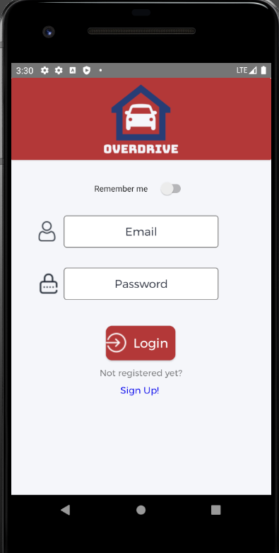

* Login

La intrarea în aplicație, utilizatorii vor fi întâmpinați de ecranul de login. Acesta este necesar accesării spațiului privat al fiecărui utilizator.

Switch-ul ***„***Remember me” permite salvarea persistentă a datelor introduse în input-urile de email și parolă prin intermediul fișierelor Shared Preferences pentru logare mai rapidă în contul personal.

Dacă nu este niciun cont existent, utilizatorul poate accesa secțiunea **„Sign Up!”**, unde va fi direcționat către completarea unui formular cu datele personale și cele necesare logării în contul personal.

Paginile aplicației sunt construite în principal prin intermediul Constraint Layout-ului, ce va permite păstrarea elementelor de pe pagini în pozițiile normale în cazul rotirii dispozitivului mobil.

Figura 2.1 – Login

* Creare cont

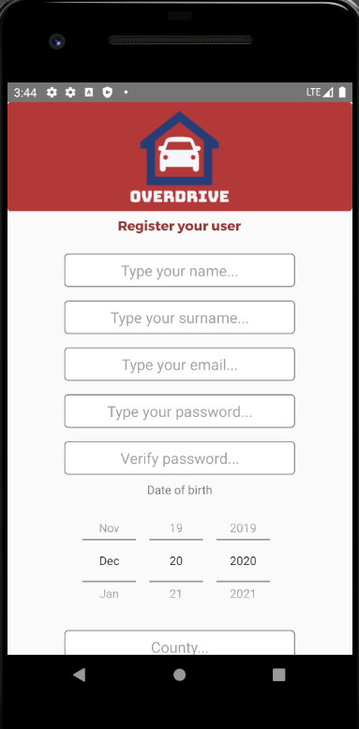

În secțiunea Create cont(Register), utilizatorul se va folosii de controalele de tip input pentru introducerea datelor personale și cele necesare login-ului. Acestea vor fi salvate într-o bază de date și vor fi folosite în cadrul aplicației pentru secțiunile acesteia.

Input-urile din cadrul acestei secțiuni sunt validate pentru evitarea introducerii datelor nepotrivite ce nu pot fi folosite pe parcurs.

Conține validări ce opresc introducerea datelor de tip numeric în input-urile pentru nume și prenume, iar email-ul trebuie să conțina formarul aferent etc.

Data de naștere a utilizatorului este selectabila printr-un element de tip DatePicker, mod **Spinner.**

În cazul erorilor de completare a datelor, se va afișa în partea de jos a ecranului căte în Toast cu indicațiile rezolvării fiecărui input.

Figura 2.2 – Register

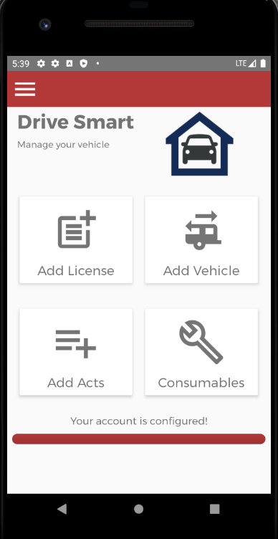

## Home(Pagina principală)

Odată intrat în cont, utilizatorul va fi întâmpinat de secțiunea Home a aplicației, alături de patru controale vizuale de tip Card View ce acționeaza drept butoane. Prin intermediu acestora, utilizatorul își poate adăuga detaliile suplimentare necesare pentru salvarea acestora în baza de date și vor fi înștiințați de completarea acestora prin intermediul unui progress bar.

Pe această pagină sunt dispune trei formulare de introducere a datelor pentru: Permisul de șofer, Vehiculele personale și Actele fiecărei mașini introduse în cont. După introducerea acestora, utilizatorul le va avea salvate, alături de datele de expirare pentru a le accesa mult mai ușor și a se pregăti din timp pentru ITP, RCA și reprogramarea la restul evenimentelor necesare întreținerii vehiculului personal.

Figura 2.3 – Home

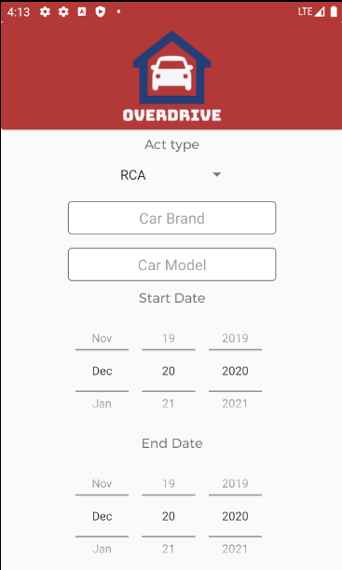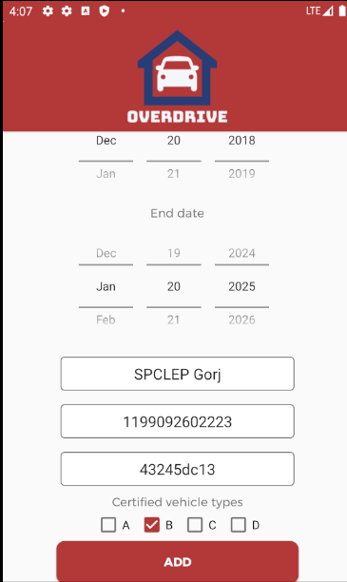

Figura 2.4 – Adăugare permis Figura 2.5 – Adăugare acte

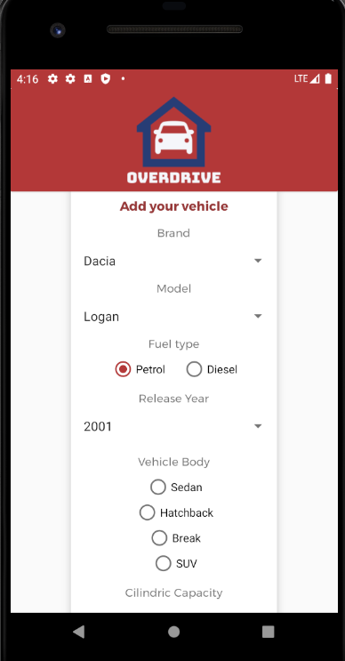

## Adăugare vehicul

În secțiunea Add Vehicle accesată prin intermediul paginii Home, utilizatorii își pot selecta Marca, Modelul și detaliile specifice vehicului/vehiculelor deținute de acesta.

Mărcile, Modelele și tipurile de combustibil sunt preluate din rețea, sub formă de JSON iar mai apoi introduse în colecții și sortate pentru afișarea în controlul de tip Spinner.

După adăugarea unui vehicul, acesta este salvat în baza de date iar utilizatorul îl poate vizualiza în altă secțiune din cadrul contului acestuia.

Figura 2.5 – Adăugare vehicule

## Produse auto consumabile & Pie Chart

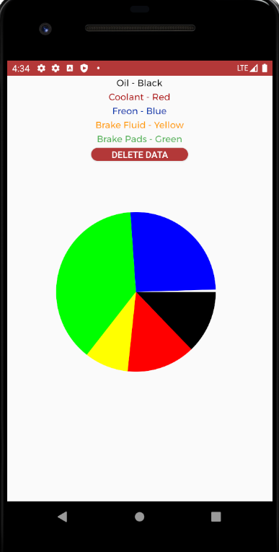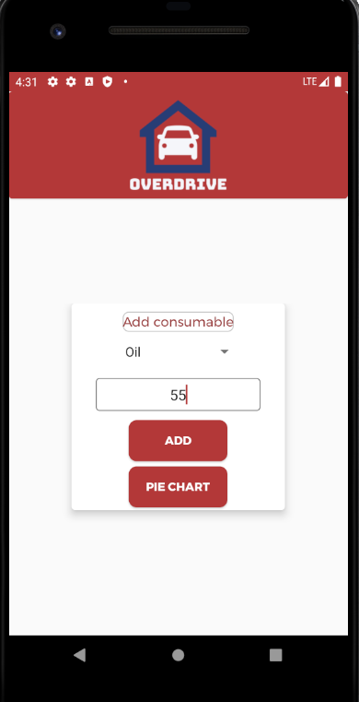

Figura 2.6 – Adăugare preț Figura 2.7 – Pie chart

Prin secțiunea Consumables, utilizatorul își poate introduce prețul articolelor auto consumabile, cele care trebuiesc schimbate la o perioada relativ scurta de timp. Dupa introducerea prețurilor în cont, acesta poate vizualiza grafic prin intermediul unui Pie Chart cele mai costisitoare articole auto.

Datele sunt salvate și restaurate prin integrarea Firebase, serviciu Google de baze de date la distanță. Acestea sunt salvate într-un nod specific fiecărui utilizator, iar apoi preluate și procesate pentru realizarea Pie Chart-ului.

## Meniul principal

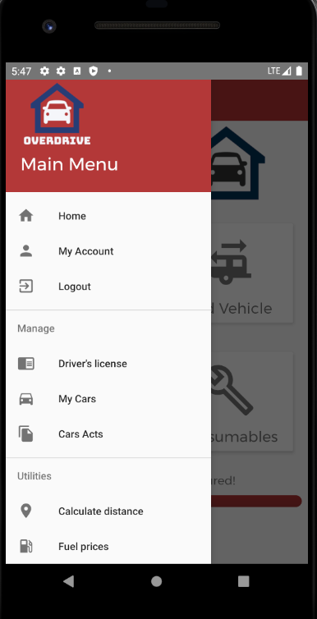În pagina principala, utilizatorul dispune de un hamburger menu in partea stângă sus a ecranului, unde, prin intermediul unui Drawer Layout, își poate vizualiza datele stocate în cont și restul funcționalităților.

Secțiunile din cadrul Drawer menu sunt implementate pe baza fragmentelor. Astfel, meniul va rămâne valabil pe parcursul navigării, fără a fi nevoie de o implementare pe fiecare pagină.

### My Account

Conține informațiile utilizatorului introduse în momentul Register-ului. Acesta își poate edita datele personale sau își poate schimba credențialele de logare(Email și Parolă) în cazul în care dorește.

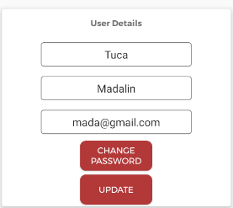

Figura 2.8 – Meniu principal

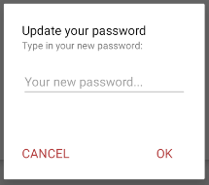

Figura 2.9 – My Account

### Logout

Accesând butonul de logout din meniu, utilizatorul va fi direcționat înapoi spre pagina de login și delogat, pierzând accesul la funcționalitățile aplicației până când se va loga din nou.

Figura 2.10 – Dialog parola

### Driver’s license

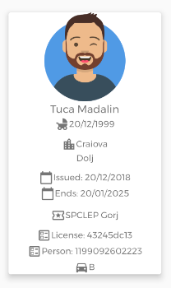Accesând secțiunea Driver’s license, utilizatorul își va putea vizualiza datele permisului auto, alături de datele de expirare serie și cele necesare pentru a facilita verificarea acestora.

Figura 2.11 – Fragment permis

### My Cars

Prin intermediul secțiunii acesabile din meniu, utilizatorul își poate vizualiza oricând mașinile personale adăugate, până în momentul în care le va șterge din cont. Aici poate găsii detalii pentru specificațiile mașinilor precum tipul caroseriei, capacitatea cilindrică etc.

Informațiile din această secțiune sunt afișate sub formă de raport, prin intermediul unui control de tip Expandable Listview

Figura 2.12 – Fragment vehicule

### Cars Acts

Prin accesarea secțiunii Cars Acts utilizatorul își poate verifica actele fiecărei fiecărei mașini, tipul acestora data de început și data de expirare, când utilizatorul va trebui să se reprogrameze pentru actualizarea actelor necesare. Utilizatorul le poate șterge după preferință.

Datele sunt afișate sub formă de raport, prin intermediul unui control de tip Listview personalizat.

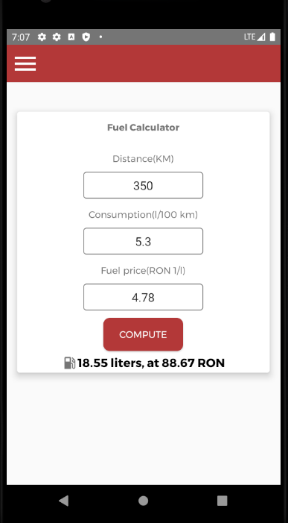Figura 2.13 – Fragment acte

### Calculate distance

Secțiunea Calculate distance accesibilă din cadrul meniului, reprezintă un calculator ce returnează sub formă de mesaj litri de combustibil și prețul acestora pentru o distanță dată.

Calculatorul informează utilizatorul asupra prețului exact pentru distanța introdusă de acesta, astfel facilitând economisirea banilor cheltuiți pe combustibil.

Figura 2.14 – Calculator distanță

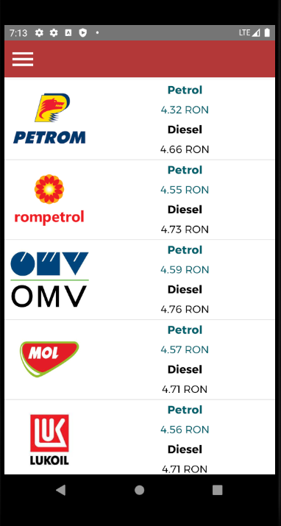

### Fuel prices

Ultima secțiune din cadrul meniului este Fuel prices. Prin intermediul acesteia, utilizatorul dispune de încă un raport afișat prin intermediul unui Listview personalizat cu prețurile de benzină/motorină de la variate stații de combustibil.

Utiliatorul se poate orienta după această secțiune și poate hotărî din ce loc anume să achiziționeze combustibil, economisind astfel cheltuielile pe combustibil.

Figura 2.15 – Prețuri combustibil

# Secțiunea 3: Modul de utilizare al aplicației

1. Ca utilizator ce foloșeste aplicație pentru prima ora, veți fi întâmpinați de către ecranul de login, coform figurii 2.1. Accesați secțiunea Sign up! pentru crearea unui cont personal.
2. Veți fi direcționat către formularul de înregistrare, unde va trebui să introduceți datele și să accesați buttonul Sign Up!
3. După înregistrare, veți fi direcționat înapoi către login unde vă veți introduce email-ul și parola setate anterior la înregistrare.
4. Odată logat în contul personal, pagina Home va fi vizibilă, alături de un progress bar în partea de jos ce vă va informa cât % este configurat contul.
5. Conform mesajului de deasupra progress bar-ului, accesați butoanele de Add de pe pagina Home și introduceți datele dorite despre Permisul Auto, Mașină/Mașini și Actele acesteia/acestora.
6. Întrocându-va prin intermediul butonului back înapoi la pagina Home, mai este vizibilă secțiunea Consumables, unde după prefeințe puteți introduce prețul unor articole auto consumabile urmând ca mai apoi să puteți vizualiza grafic(Pie Chart) cele mai costisitoare articole auto.
7. Întrocându-va prin intermediul butonului back înapoi la pagina Home, puteți accesa meniul reprezentat prin trei linii parlele albe în colțul din dreapta sus al aplicației.
8. În cadrul meniului, puteți selecta pagini în funcție de preferință, unde puteți consulta/modifica/șterge datele salvate în cont, schimbarea datelor personale și a credențialelor de logare, calcularea prețului pe o distanță dată, consultarea prețurilor de combustibil sau logout din contul personal.